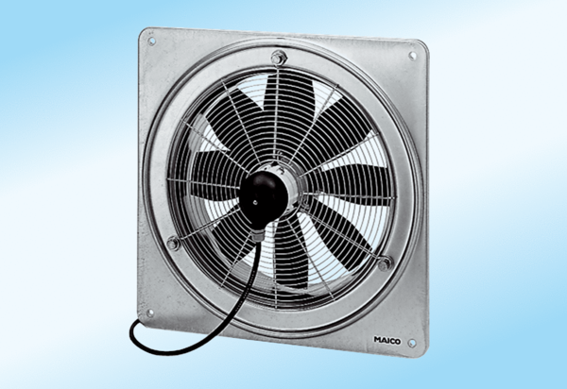Osiowy wentylator ścienny DZQ 20/4 A-ExOpakowanie jednostkowe: 1 sztukaAsortyment: C
Numer artykułu: 0083.0755Producent: MAICO

